Bohrs atommodel

Før Bohr fremsatte sin atommodel, kendte man flere formler for de synlige bølgelængder, der udsendes fra et hydrogenatom. Formlerne viser hvordan bølgelængderne fremkommer, men ikke hvorfor. Bohrs atommodel forklarer hvorfor bølgelængderne af hydrogenatomets farver har de observerede værdier.

”Alt hvad vi ved om næsten alting kommer fra udsendelse og absorption af fotoner”

I opslaget gennemgås

- Balmers udsendte synlige bølgelængder af hydrogenatomet
- Formel for fotonenergi målt i enheden elektronvolt (eV)
- Bohrs atommodel
- Elektronens fart i banebevægelsen
- Elektronens afstand til kernen
- Atomets energiniveauer
- Kvantespring, komplementaritet og måleproblemet

1. Balmers - og formler for de udsendte bølgelængder fra hydrogenatomet

Balmers formel
Hydrogenatomer kan udsende lys med helt bestemte bølgelængder, som vist på figuren ovenover. Disse linjer kaldes for hydrogens spektrallinjer. Fysikeren Johan Balmer fandt i 1885 frem til en formel, der kunne frembringe disse bølgelængder. Formlen var fremsat ved at prøve sig frem, og de kunne ikke begrundes teoretisk.

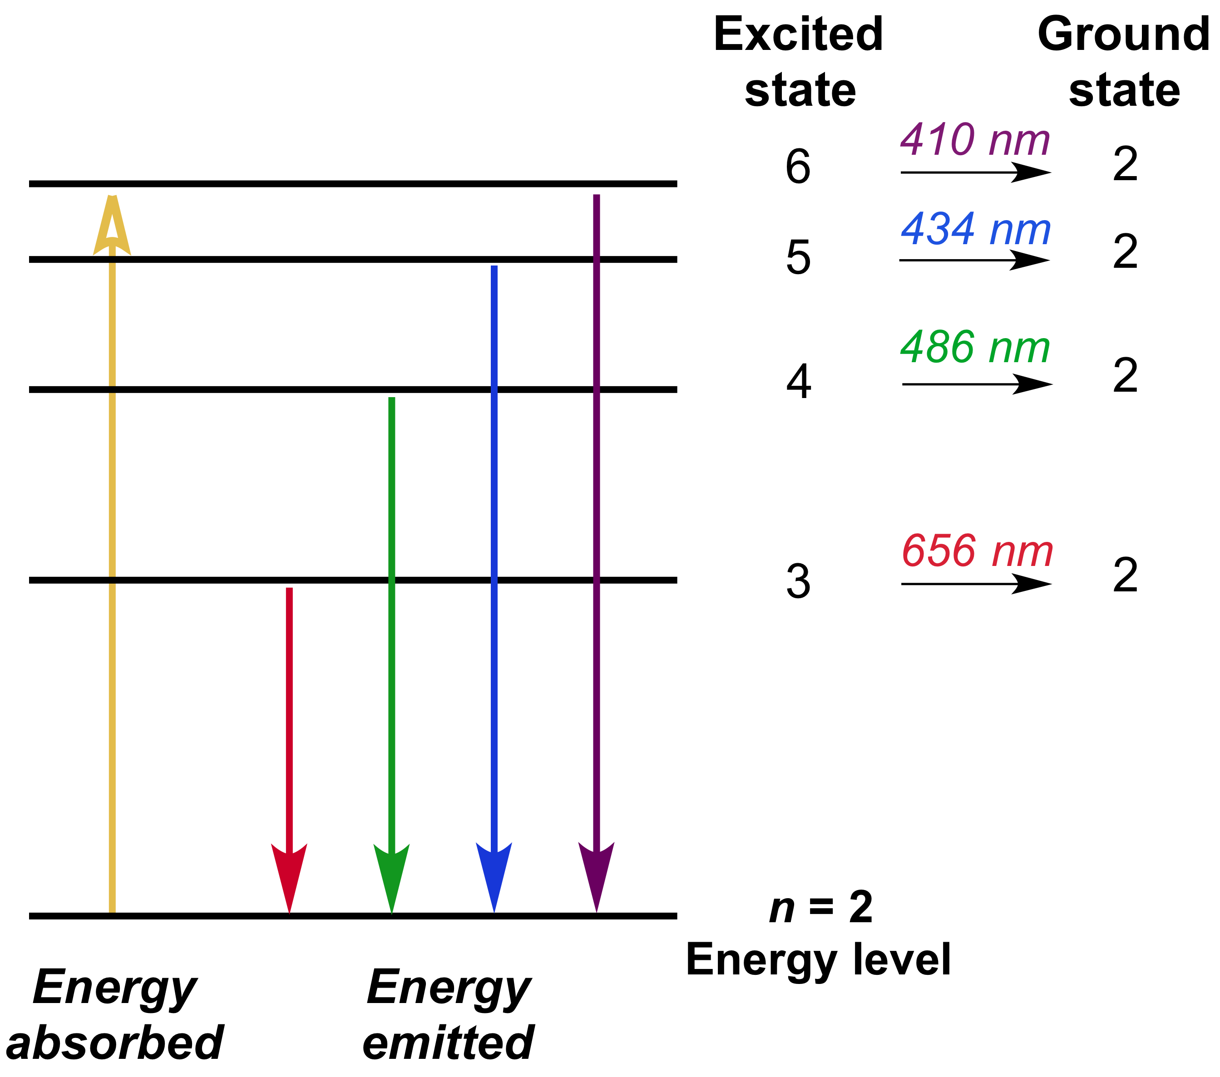

$$λ_{n}=364,5 \text{nm ∙}\frac{n^{2}}{n^{2}-2^{2}}$$

hvor bølgelængderne fås ved at indsætte tallene n = 3, n = 4, n = 5 og n = 6. Disse fire synlige bølgelængder kaldes Balmerserien. Det kaldes en matematisk model ud fra data, fordi den passer med hydrogens spektrallinjer, men formlen manglede en begrundelse, da den blev fremsat. Formlen er formodentlig fundet ved at prøve sig frem. Formel kan udledes ud fra energiniveauerne i Bohrs atommodel.

Opgave 1. Bølgelængder af fotoner i Balmerserien
Beregn bølgelængden af hydrogens røde (n = 3), grønne (n = 4) og blå (n = 5) i Balmerserien

2. Formel for fotonenergi målt i enheden elektronvolt (eV)

Formel for fotonenergi ud fra lysets bølgelængde
Energien af en foton $E_{foton}$ er proportional med lysets frekvens og dermed omvendt proportional med lysets bølgelængde λ.

$$E_{foton}=\frac{\text{1240 eV ∙ nm}}{λ}$$

i denne formel skal bølgelængden indsættes i enheden nm for at få fotonenergien ud i $\text{eV}$.

Bølgelængden, som jo er en egenskab ved lyset som en bølge, bestemmer en egenskab ved lyset som partikler, nemlig den enkelte fotons energi.

Opgave 2. Energi af fotoner i Balmerserien
Beregn energien af den røde (656 nm), grønne (486 nm), og den blå (434 nm)

3. Bohrs atommodel

I 1913 fremsætter Bohr sin atommodel, der indeholdt følgende to postulater

- Elektronen i hydrogenatomet kan kun eksistere i ganske bestemte baner, hver med en bestemt energi og en bestemt radius, der kan beregnes ved brug af klassisk fysik
- Når elektronen skifter bane, udsendes eller absorberes fotoner med en energi lig forskellen mellem de to baners energi. Ændring af elektronens energi fra $E_{2}$ til en tilstand med lavere energi $E_{1 }$, sker ved at udsende en foton med energien

$$E_{foton}=E_{ydre}-E_{indre}$$

Omvendt kan elektronen ændre energi fra $E_{indre}t$il $E_{ydre}$ved at absorbere en foton.

Om postulaterne
- Det første postulat er i modstrid med klassisk fysik, da en accelereret ladning bør udsende elektromagnetisk stråling
- Det andet postulat er også i modstrid med klassisk fysik, da Bohr benytter sig af Einsteins forklaring på den fotoelektriske effekt, hvor lys opfattes som partikler (fotoner) hver med en energi der er proportional med frekvensen $E_{\text{foton}}=h∙f$, hvor h er Plancks konstant og f er frekvensen.

Forenklinger
Elektronen bevæger sig i cirkelbaner om en proton, der befinder sig i cirklens centrum. Da massen af protonen er meget større end elektronen, kan protonen med en god tilnærmelse antages at ligge stille, ellipsebaner kan også med god tilnærmelse erstattes med cirkelbaner.

Postulaterne og hypotetisk deduktiv metode
Bohrs kvantehypoteser kunne ikke teste direkte, men ved brug af dem kunne elektronens energiniveauer beregnes, og dermed også Rydbergs empiriske formel

Begrundelse for det første postulat
Bohr begrundede det først postulat (elektronen kan kun eksistere i bestemte baner) i kvantisering af impulsmomentet (Impuls multipliceret med afstanden ind til centrum af cirkelbanen). Her er en begrundelse ud fra De Broglie’s hypotese fra 1924, hvor det påstås, at stof (partikler) opfører sig som bølger. En elektron med farten v og massen $m$ tilskrives en bølgelængde $λ$. Elektronens bølgelængde skal gå et helt antal gange op i omkredsen, hvor r er radius i bane nummer n.
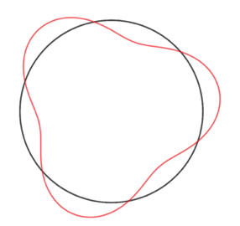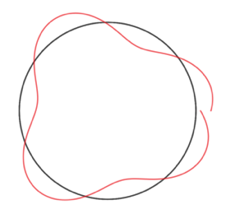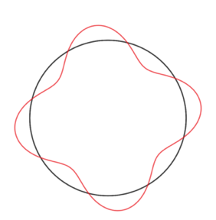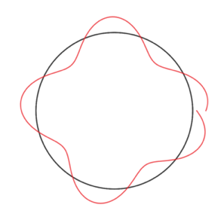
På figuren ovenfor ses konstruktiv og destruktiv interferens med n = 3 og konstruktiv og destruktiv interferens med n = 4. Bohrs atommodel er et eksempel på en semiklassisk model, da den indeholder både klassisk og kvantefysik

4. Atomets energiniveauer

Atomets energiniveauer som funktion af banenummeret.
Elektronens energi er

$$E_{n}=-\frac{13,61 eV}{n^{2}}$$

I grundtilstanden er elektronens totale energi (kinetisk og potentiel) -$13,6 eV$. Bindingsenergien er derfor $13,6 eV$. Det er den energi, der skal tilføres, for i få elektronen helt væk fra kernen. (ioniseringsenergien)

Opgave 3
Bestem elektronens energi i bane $n=2 \text{og} n=3$

Kinetisk, potentiel og bindingsenergi.
Ved brug af formel (1) og (2) kan det vises, at den kinetiske energi i grundtilstanden er 13,6 eV og den totale energi i grundtilstanden er -13,6 eV. Den potentielle energi i grundtilstanden er derfor -27,2 eV.
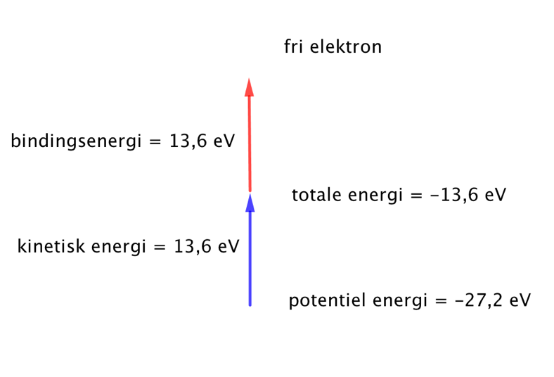

5. Elektronens fart i banebevægelsen
Elektronens fart er omvendt proportional med banenummeret

$$v_{n}=2,18∙{10}^{6}\frac{\text{m}}{s}∙\frac{1}{n}$$

Opgave 4
Bestem farten af elektronen i banenummer 1 og banenummer 2

Læg mærke til, at farten aftager med afstanden til kernen, ligesom planeternes fart aftager med afstanden til solen.

Elektronens bølgelængde som funktion af banenummeret
Elektronens bølgelængde er proportional med banenummeret

$$λ_{n}=0,334 \text{nm}∙n$$

Opgave 5
Bestem bølgelængden af elektronen i banenummer 1 og banenummer 2

6. Elektronens afstand til kernen
Elektronens afstand til kernen i bane nummer n er givet ved formlen

$$r_{n}=0,0529 nm∙n^{2}$$

Opgave 6
Bestem radius af elektronen i banenummer 1 og banenummer 2

Opgave 7
- Vis at omkredsen af bane nr. 1 er lig med elektronens bølgelængde $λ_{1}=0,334 \text{nm}$
- Vis at omkredsen af bane nr. 2 er 2 gange elektronens bølgelængde $λ_{2}=0,668 \text{nm}$

Elektronens bølgelængde, fart og afstand til kernen
Elektronens fart, radius og bølgelængde i forhold til grundtilstanden, hvor n = 1. Elektronens fart er omvendt proportional med banenummeret n, bølgelængden proportional med banenummeret n og afstanden er proportional med kvadratet på banenummeret

Bane nummer 2
Farten er halveret, og elektronens bølgelængde er fordoblet. Elektronen befinder sig 4 gange længere væk fra kernen, og der er plads til 2 bølgelængder i banens omkreds.

7. Kvantespring, partikel-bølge dualitet og Heisenbergs usikkerhedsrelationer

Kvantespring
At elektronen springer fra den ene bane til den anden, er kun en talemåde, det er bedre at forstille sig elektronbølgen skifter svingningsmønster ligesom svingningsmønstrene af overtonerne på en guitarstreng.

Atomets klangfarve
De forskellige exciterede tilstande svarer til overtonerne på en guitarstreng. Man kan tilføre energi ved at hive strengen ud og slippe. Lige efter strengen er slået an, er der mange overtoner, men overtonerne forsvinder hurtigt, så der efter et stykke tid, kun er grundtonen tilbage. Hvert instrument har sine overtoner, ligesom hvert atom har sine svingningstilstande og sine egne farver. Man kender instrumenter på sammensætningen af overtoner på samme måde som man kender atomer på deres forskellige farver og hvor kraftige de er. Hvert atom har sine energiniveauer, og udsender derfor sine helt specielle farver. Hvert atom har sit specielle fingeraftryk

Elektronbanerne er en forenkling
Bohrs elektronbaner er de afstande til protonen, der er størst sandsynlighed for at finde elektronen, hvis man måler på den.

Partikel-bølge dualismen og komplementaritet
Elektroner og fotoner bevæger sig som bølger, men opfører sig som partikler, når de udveksler energi. Når partiklerne observeres af en detektor, bliver energien altid leveret i et enkelt punkt, selvom partiklen opførte sig som en bølge hele vejen hen til detektoren. Det kaldes partikel-bølge dualismen. I ethvert eksperiment, får man enten partikelegenskaben eller bølgeegenskaben frem, men ikke begge dele samtidigt. Partikel og bølgeegenskaben er to gensidigt udelukkende, men samtidigt supplerende aspekter af det vi kalder en elektron eller en foton. De to egenskaber siges at være komplementære, og det er ifølge Bohr et grundvilkår i atomernes verden. Partikel og bølgeaspektet af fx elektroner, giver ikke det komplette billede af elektroner, men de to aspekter kompletterer hinanden. Energien af en partikel angives via frekvensen (bølge) og impulsen (partikel) angives via bølgelængden (bølge)

Måling af elektronens position og fart
En elektron kan opfattes som en bølge, hvor elektronens fart afhænger af dens bølgelængde. Jo mindre bølgelængde, jo større fart. For at kunne bestemme farten af en elektron, skal der måles over en hel bølgelængde, og dermed er positionen ubestemt. En elektrons position og fart kan ikke bestemmes samtidigt. Det kan opskrives matematisk som Heisenbergs usikkerhedsrelation mellem fart og position

Måling af elektronens energi
En elektron kan opfattes som en bølge, hvor elektronens energi afhænger af frekvensen. Jo større frekvens, jo større energi og jo mindre er svingningstiden. For at kunne bestemme energien af en elektron, skal der måles over en hel svingningstid, og dermed er tidspunktet ubestemt. Jo kortere tid der måles over, jo mere upræcist er elektronens energi angivet. Det kan opskrives matematisk som Heisenbergs usikkerhedsrelation mellem tid og energi

Levetiden og energien af en exciteret tilstand i hydrogenatomet
Jo kortere tid en exciteret elektron kan være i en given tilstand, jo mindre præcis er energien af denne tilstand specificeret.

Lydanalogi
Hvis man har to stemmegafler der begge er påtrykt kammertonen på $440 Hz$ og vil tjekke om de har den helt samme frekvens, så bliver man nødt til at måle over lang tid, jo tættere frekvenserne ligger på hinanden, jo længere tid. Ser man to biler, der har nødblinket tændt, kan man ikke tjekke om de har den samme frekvens, før der er målt over lang tid.

Heisenbergs mikroskop, kan ikke måle uden at forstyrre?
Hvis man vil finde ud af hvor en elektron befinder sig, må man lyse på den, men når man lyser, skubber fotonen til elektronen. Jo større bølgelængden lyset har, jo mindre impuls overføres til elektronen, men jo ubestemt bliver informationen om elektronens position. Man skulle tro, at det er målingen der forplumrer det hele, og at elektronen før målingen har en bestemt position og impuls. Nej, før målingen angiver elektronens bølgefunktion, sandsynligheder for at finde den et bestemt sted med en bestemt fart. Vi kan ikke finde ud af hvor elektronen i virkeligheden er, men kun hvor den er, hvis vi måler på den.

Schrödingerligningen
Partikler beskrives af en bølgefunktion, og så længe der ikke måles, er den en løsning til Schrödingerligningen. Schrödingerligningen er lineær differentialligning, så hvis vi har to løsninger, så er summen også en løsning. Elektronens bølgefunktion, angiver sandsynligheder for at finde den et bestemt sted med en bestemt fart. Hvis sandsynlighedsfordelingen, der angiver elektronens position, har en stor spredning, har sandsynlighedsfordelingen, der angiver elektronens fart en lille spredning.

Kollaps af bølgefunktionen
Før en måling af elektronens fart består elektronens bølgefunktion af en sum af bølger, hvor hver angiver en sandsynlighed for at måle en bestemt fart. Målingen vælger en af disse bølger ud, og en ny måling vil derfor give det samme resultat. Målingen har altså fuldstændig ændret alle de forskellige muligheder for elektronens fart og valgt en ud.

Litteratur
Bohrs originale artikler del 1 og 2 samt en god gennemgang af modellen fra Western University, Ontario, Canada

http://web.ihep.su/dbserv/compas/src/bohr13/eng.pdf

https://people.isy.liu.se/jalar/kurser/QF/references/Bohr1913II.pdf

http://www.physics.uwo.ca/~mgc/Mat%20Sci%20notes-1.pdf

Minute physics
https://www.youtube.com/watch?v=W2Xb2GFK2yc

PBS physics, what happens during a quantum jump? 2021, 12:57 min.
https://www.youtube.com/watch?v=j5HyMNNSGqQ

Don Lincoln, Fermilab, HUP 14 min
https://www.youtube.com/watch?v=V5l_ehnM73w

Sixty symbols HUP, Phillip Moriaty, University of Nottingham, 16 min. Lydanalogi
https://www.youtube.com/watch?v=VwGyqJMPmvE&t=15s

Looking glass universe, whet HUP actually means, 9 min.
Mithuna Yoganathan, PhD in Quantum Comp at The University of Cambridge

https://www.youtube.com/watch?v=rciVgQm-F_U

Understanding Light and Why it exists. @ButWhySci 301.000 abonnenter•48 videoer
https://www.youtube.com/watch?v=NFm2MgVqJfM&t=528s

